บันทึกการปฏิบัติงานโครงงาน (Project Logbook)
การหาและเปรียบเทียบค่าคงตัวแรงบิดของมอเตอร์
Motor Torque Constant (Kt) Measurement
หัวข้อ | รายละเอียด
โครงงาน | ExArMo — อุปกรณ์ฟื้นฟูข้อศอกแบบสวมใส่ 1 องศาอิสระ (1-DOF Elbow Exoskeleton)
ส่วนของงาน | การวัดและเปรียบเทียบค่าคงตัวแรงบิด (K_t) ก่อน–หลังการพันขดลวดใหม่
ชิ้นงานทดสอบ A | มอเตอร์เดิมจากโรงงาน 5008 335KV — พันแบบเดลต้า 20 รอบ/ฟัน
ชิ้นงานทดสอบ B | มอเตอร์ที่พันใหม่ — 40 รอบ/ฟัน ต่อแบบสตาร์
วิธีการ | Static Torque Current — วัดแรงบิดสถิตเทียบกับกระแส I_q (ทดลอง 2 วิธี)
วิธีที่ 1 | แขวนตุ้มน้ำหนักที่คาน 10 cm + โหมดรักษาตำแหน่ง + อ่าน Iq จาก ODrive
วิธีที่ 2 | คาน 10 cm กดโหลดเซลล์ + Arduino + Python GUI + อ่าน Iq จาก SimpleFOC (บันทึก CSV)
วันที่ทดลอง | 5 กรกฎาคม 2569
ผู้บันทึก | .................................................................
สถานะ | ☑ ทดลองแล้ว ☑ วิเคราะห์ผลแล้ว ☐ ทดลองซ้ำเพื่อยืนยัน

1. วัตถุประสงค์ของการทดลอง
การทดลองนี้เป็นการพิสูจน์เชิงปริมาณว่า การพันขดลวดใหม่จาก 20 รอบต่อฟันแบบเดลต้า ไปเป็น 40 รอบต่อฟันแบบสตาร์ ทำให้ค่าคงตัวแรงบิดเพิ่มขึ้นจริงตามที่ทฤษฎีทำนายไว้หรือไม่
- หาค่า K_t (ค่าคงตัวแรงบิด, N·m/A) ของมอเตอร์ทั้งสองตัวจากการทดลองจริง
- เปรียบเทียบอัตราส่วนที่วัดได้กับค่าที่ทฤษฎีทำนายไว้คือ 2√3 ≈ 3.46 เท่า (จำนวนรอบเพิ่ม 2 เท่า × การเปลี่ยนจากเดลต้าเป็นสตาร์ √3 เท่า)
- นำค่า K_t ที่ได้ไปใช้ในเฟิร์มแวร์เพื่อแปลงคำสั่งแรงบิดเป็นคำสั่งกระแส และใช้ในการประมาณแรงของผู้ใช้
- ตรวจสอบว่าแรงบิดที่ได้เพียงพอต่อการใช้งานจริงเมื่อผ่านชุดส่งกำลังแคปสแตน 9 : 1
- พัฒนาชุดทดสอบที่วัดได้อัตโนมัติและเก็บข้อมูลได้จำนวนมาก (วิธีที่ 2 — ชุดทดสอบโหลดเซลล์) เพื่อแก้ข้อจำกัดของวิธีแขวนตุ้มน้ำหนัก

2. ทฤษฎีที่เกี่ยวข้อง

2.1 ค่าคงตัวแรงบิดคืออะไร
ในมอเตอร์ BLDC ที่ควบคุมด้วย Field Oriented Control แรงบิดที่มอเตอร์สร้างจะแปรผันตรงกับกระแสในแกน q ตามความสัมพันธ์
τ = K_t · I_q
K_t คือค่าคงตัวแรงบิด มีหน่วยเป็น N·m/A บอกว่ามอเตอร์สร้างแรงบิดได้กี่นิวตันเมตรต่อกระแสหนึ่งแอมแปร์ ค่านี้ขึ้นอยู่กับจำนวนรอบของขดลวด ความเข้มของสนามแม่เหล็ก ขนาดของโรเตอร์ และวิธีต่อปลายขดลวด
ค่า K_t มีความสัมพันธ์ผกผันกับค่า K_v ที่ระบุในสเปกของมอเตอร์ ตามสมการ
K_t [N·m/A] = 60 / ( 2π · K_v ) ≈ 9.549 / K_v [rpm/V]

2.2 สมการที่ใช้ในการทดลอง
ลำดับ | สมการ | ความหมาย
1 | F = ( m / 1000 ) × g | แปลงมวลที่แขวน (กรัม) เป็นแรง (นิวตัน)
2 | τ = F × r | แปลงแรงเป็นแรงบิด โดย r คือระยะจากแกนหมุนถึงจุดแขวน
3 | K_t = τ / ( N × |I_q| ) | คำนวณ K_t จากแต่ละจุดข้อมูลโดยตรง (วิธีผ่านจุดกำเนิด)
4 | K_t = Σ(x·y) / Σ(x²) โดย x = N·|I_q| , y = τ | วิธีกำลังสองน้อยสุดแบบบังคับให้ผ่านจุดกำเนิด
5 | τ = K_t·x + b → K_t = SLOPE, b = INTERCEPT | วิธีกำลังสองน้อยสุดแบบมีจุดตัดแกน — วิธีที่ถูกต้องกว่า
6 | K_m = K_t / √R | ค่าคงตัวมอเตอร์ ใช้บอกประสิทธิภาพเชิงแรงบิดต่อกำลังสูญเสีย

ค่าคงที่ | ความหมาย | ค่าที่ใช้
g | ความเร่งเนื่องจากแรงโน้มถ่วง | 9.81 m/s²
r | ระยะจากแกนหมุนถึงจุดแขวนน้ำหนักบนคาน | 0.10 m (10 cm)
N | อัตราทดของชุดแคปสแตนที่คั่นอยู่ | 1 (วัดที่แกนมอเตอร์โดยตรง)

หมายเหตุเรื่องค่า N ในการทดลองนี้เราวัดที่แกนมอเตอร์โดยตรง จึงตั้ง N = 1 ถ้าในอนาคตต้องการวัดผ่านชุดแคปสแตน ให้ตั้ง N = 9 ค่า K_t ที่ได้จะเป็นค่าอ้างอิงที่ข้อต่อขาออก ซึ่งรวมประสิทธิภาพของชุดส่งกำลังเข้าไปแล้ว

2.3 ทำไมต้องใช้ความชันของกราฟ ไม่ใช่การหารตรง ๆ
นี่คือประเด็นทางเทคนิคที่สำคัญที่สุดของการทดลองนี้ ในอุดมคติ แรงบิดกับกระแสควรเป็นเส้นตรงที่ผ่านจุดกำเนิด แต่ในความเป็นจริงระบบมีแรงบิดส่วนที่ไม่ขึ้นกับกระแสอยู่ด้วย ทำให้สมการที่แท้จริงเป็น
τ = K_t · I_q + b
พจน์ b คือแรงบิดที่ระบบต้านทานได้เองโดยไม่ต้องใช้กระแสเลย ซึ่งมาจาก
- Cogging torque — แรงดูดระหว่างแม่เหล็กถาวรกับฟันเหล็กของสเตเตอร์ ซึ่งทำให้โรเตอร์มีตำแหน่งที่ชอบหยุด
- แรงเสียดทานสถิตของแบริ่ง — ต้านการหมุนโดยไม่ต้องใช้พลังงานไฟฟ้า
- ความไม่สมดุลของคานและอุปกรณ์จับยึด
ผลของ b ทำให้การคำนวณ K_t = τ / I_q จากแต่ละจุดข้อมูลให้ค่า สูงเกินความจริง และจะสูงมากที่สุดเมื่อโหลดน้อย เพราะ b คิดเป็นสัดส่วนที่ใหญ่ของแรงบิดทั้งหมด นี่คือสาเหตุที่ค่า K_t ในคอลัมน์สุดท้ายของตารางผลการทดลองไล่ลดลงเรื่อย ๆ ตามโหลดที่เพิ่มขึ้น แทนที่จะคงที่
วิธีแก้คือใช้ ความชันของเส้นตรงที่ฟิตด้วยกำลังสองน้อยสุดแบบมีจุดตัดแกน (สมการที่ 5) ซึ่งแยกส่วนที่ไม่ขึ้นกับกระแสออกไปเป็นค่า b และเหลือเฉพาะความชันที่เป็นค่า K_t จริง

2.4 ค่าที่ทฤษฎีทำนายไว้
ปัจจัย | ผลต่อ K_t | เหตุผล
จำนวนรอบเพิ่มจาก 20 เป็น 40 | × 2 | แรงเคลื่อนไฟฟ้าเหนี่ยวนำแปรผันตรงกับจำนวนรอบ
เปลี่ยนจากเดลต้าเป็นสตาร์ | × √3 ≈ 1.732 | แรงดันระหว่างขั้วของสตาร์เป็น √3 เท่าของแรงดันต่อเฟส
รวมทั้งสองปัจจัย | × 2√3 ≈ 3.464 | เป้าหมายที่ต้องพิสูจน์ในการทดลองนี้

และจากสเปกของมอเตอร์เดิมที่ K_v = 335 rpm/V เราคาดว่า
K_t (เดิม) ≈ 9.549 / 335 = 0.0285 N·m/A
K_t (ใหม่) ≈ 0.0285 × 3.464 = 0.0988 N·m/A

2.5 ค่าคงตัวมอเตอร์ K_m — สิ่งที่การพันใหม่ไม่ได้เปลี่ยน
ค่าคงตัวมอเตอร์ K_m = K_t / √R เป็นตัวชี้วัดที่แท้จริงว่ามอเตอร์สร้างแรงบิดได้เท่าไรต่อรากที่สองของกำลังที่สูญเสียเป็นความร้อน ซึ่งต่างจาก K_t ตรงที่ K_m ไม่ขึ้นกับจำนวนรอบและวิธีต่อ
- การเพิ่มจำนวนรอบเป็น 2 เท่า ทำให้ K_t เพิ่ม 2 เท่า แต่ความต้านทานเพิ่มประมาณ 4 เท่า (เพราะต้องใช้ลวดบางลง) → √4 = 2 → K_m คงเดิม
- การเปลี่ยนจากเดลต้าเป็นสตาร์ ทำให้ K_t เพิ่ม √3 เท่า แต่ความต้านทานระหว่างขั้วเพิ่ม 3 เท่า → √3 → K_m คงเดิม
ข้อสรุปเชิงวิศวกรรม การพันขดลวดใหม่ไม่ได้ทำให้มอเตอร์ "มีประสิทธิภาพดีขึ้น" แต่เป็นการย้ายจุดทำงานให้เข้ากับระบบของเรา ประโยชน์ที่แท้จริงคือ กระแสที่ต้องใช้เพื่อให้ได้แรงบิดเท่าเดิมลดลงประมาณ 3.5 เท่า ทำให้อยู่ในขีดจำกัดของไดรเวอร์ สายไฟ และขั้วต่อ อีกทั้งยังลดการสูญเสียในตัวไดรเวอร์และสายไฟซึ่งมีความต้านทานคงที่ไม่ได้เปลี่ยนตามการพันขดลวด

3. เทคนิคและวิธีการทดลอง

3.1 หลักการร่วมของทั้งสองวิธี — Static Torque Current
เราใช้วิธีวัดแรงบิดสถิต คือให้มอเตอร์อยู่กับที่และต้านแรงบิดจากน้ำหนักที่แขวนไว้ แล้ววัดว่ามอเตอร์ต้องใช้กระแสเท่าไรจึงจะรักษาตำแหน่งไว้ได้ วิธีนี้มีข้อดีคือไม่มีพจน์ความเฉื่อยและความหนืดเข้ามาเกี่ยวข้อง เพราะระบบไม่เคลื่อนที่ จึงได้ความสัมพันธ์ระหว่างแรงบิดกับกระแสโดยตรง
เราสร้างชุดทดสอบขึ้นสองแบบบนหลักการเดียวกันนี้ ต่างกันที่วิธีวัดแรงบิดและตัวแปรที่เรากำหนดกับตัวแปรที่เราวัด รายละเอียดอยู่ในข้อ 3.2 ถึง 3.5
วิธีวัด K_t | ข้อดี | ข้อเสีย
Static torque (วิธีที่ใช้) | ตรงไปตรงมา ไม่มีพจน์พลศาสตร์ ใช้อุปกรณ์ที่มีอยู่แล้ว | มีผลจาก cogging และแรงเสียดทานสถิต ต้องแก้ด้วยการฟิตเส้นตรง
Back-EMF (วัด K_v) | ไม่มีผลจากแรงเสียดทาน ใช้ตรวจสอบไขว้ได้ดี | ต้องมีมอเตอร์ต้นกำลังและเครื่องวัดความเร็วรอบ
Dynamometer | แม่นยำที่สุด วัดได้ทั้งย่านความเร็ว | ต้องใช้เครื่องมือราคาสูง

3.2 วิธีที่ 1 — ชุดทดสอบแบบแขวนตุ้มน้ำหนัก
- ติดคานยาวออกจากแกนมอเตอร์ โดยมีจุดแขวนน้ำหนักอยู่ที่ระยะ r = 10 cm จากแกนหมุน
- ต่อมอเตอร์เข้ากับไดรเวอร์ ODrive ซึ่งอ่านค่า Iq_measured ออกมาได้
- ใช้ตุ้มน้ำหนักที่ทราบมวลแน่นอน แขวนที่ปลายคาน

[ วางรูปที่นี่ / Insert image here ]
ชุดทดสอบวิธีที่ 1 — คานยาว 10 cm พร้อมจุดแขวนน้ำหนัก

รูปที่ 1 ชุดทดสอบวิธีที่ 1 — คานยาว 10 cm พร้อมจุดแขวนน้ำหนัก

3.3 ขั้นตอนการทดลองของวิธีที่ 1
- ติดคานยาวออกจากตัวมอเตอร์ โดยยึดที่ใส่น้ำหนักไว้ที่คานที่ระยะ 10 cm
- รันโปรแกรมควบคุม แล้วกรอกค่ามวลของน้ำหนักที่แขวนลงในโปรแกรม
- เมื่อรันโปรแกรม มอเตอร์จะเข้าสู่โหมดรักษาตำแหน่ง (Position hold) เพื่อพยุงคานไว้ให้อยู่นิ่ง ขณะที่โปรแกรมอ่านค่ากระแส Iq_measured จาก ODrive แล้วนำไปคำนวณค่าแรงบิดของมอเตอร์
- ทำการทดลองซ้ำ โดยเพิ่มน้ำหนักขึ้นทีละเท่า ๆ กัน
- บันทึกผลการทดลอง แล้วนำค่าที่ได้ไปทำเป็นกราฟระหว่าง N·|I_q| (แกน x) กับ τ (แกน y)
- ฟิตเส้นตรงด้วยกำลังสองน้อยสุดทั้งสองแบบ คือแบบผ่านจุดกำเนิดและแบบมีจุดตัดแกน แล้วเปรียบเทียบผล

3.4 วิธีที่ 2 — ชุดทดสอบโหลดเซลล์พร้อมระบบบันทึกข้อมูลอัตโนมัติ
หลังจากทำวิธีที่ 1 แล้วพบข้อจำกัดหลายอย่าง คือได้จุดข้อมูลน้อย ต้องเปลี่ยนตุ้มน้ำหนักทีละอันด้วยมือ และมุมของคานเปลี่ยนไปในแต่ละครั้ง เราจึงสร้างชุดทดสอบแบบที่สองขึ้นมา โดยใช้โหลดเซลล์วัดแรงโดยตรงและบันทึกข้อมูลอัตโนมัติลงคอมพิวเตอร์
หลักการ: ติดคานยาว 10 cm ออกจากแกนมอเตอร์ โดยให้ปลายคานกดลงบนโหลดเซลล์ที่ยึดแน่นกับฐาน เมื่อเราสั่งกระแสให้มอเตอร์ คานจะพยายามหมุนแล้วออกแรงกดโหลดเซลล์ โหลดเซลล์จึงอ่านแรงปฏิกิริยาออกมาเป็นค่าน้ำหนัก ซึ่งนำไปคำนวณเป็นแรงบิดได้ด้วยสมการเดิมคือ τ = F × r
โครงสร้างของระบบ
ส่วนประกอบ | หน้าที่ | การเชื่อมต่อ
โหลดเซลล์ + คาน 10 cm | วัดแรงปฏิกิริยาที่คานกดลงมา | ยึดแน่นกับฐาน แกนวัดตั้งฉากกับคาน
บอร์ด Arduino (+ HX711) | อ่านสัญญาณจากโหลดเซลล์และแปลงเป็นค่าน้ำหนัก | ส่งค่าผ่าน Serial ไปยังคอมพิวเตอร์
บอร์ดขับมอเตอร์ + SimpleFOC | ควบคุมกระแสของมอเตอร์และรายงานค่า I_q | ส่งค่าผ่าน Serial ไปยังคอมพิวเตอร์
โปรแกรม Python GUI บน PC | รับข้อมูลจากทั้งสองแหล่ง ประทับเวลา แสดงผล และบันทึกข้อมูล | ส่งออกเป็นไฟล์ CSV

รูปแบบข้อมูลที่บันทึก
timestamp,mass_g,force_N,torque_Nm,iq_A
2026-07-05T13:20:41.032, 0.0, 0.0000, 0.00000, 0.002
2026-07-05T13:20:41.132, 12.7, 0.1246, 0.01246, 0.121
2026-07-05T13:20:41.232, 25.4, 0.2492, 0.02492, 0.243
...

การประมวลผลภายหลัง:
force_N = mass_g / 1000 * 9.81
torque_Nm = force_N * 0.10 # r = 10 cm
K_t = SLOPE(torque_Nm, iq_A) # ความชัน
b = INTERCEPT(torque_Nm, iq_A)

ขั้นตอนการทดลองของวิธีที่ 2
- ยึดโหลดเซลล์เข้ากับฐานให้แน่น จัดให้แกนวัดของโหลดเซลล์ตั้งฉากกับคาน และคานอยู่ในแนวระนาบ
- สอบเทียบโหลดเซลล์ด้วยตุ้มน้ำหนักมาตรฐานหลายค่า เพื่อหาค่าตัวคูณ (Scale factor) แล้วบันทึกไว้ในเฟิร์มแวร์ของ Arduino
- ตั้งศูนย์ (Tare) ขณะที่คานวางแตะโหลดเซลล์แล้ว แต่ยังไม่จ่ายกระแสให้มอเตอร์ — ขั้นตอนนี้จะหักน้ำหนักของคานเองออกไปโดยอัตโนมัติ
- ตั้งโหมดควบคุมของ SimpleFOC เป็นโหมดแรงบิด (Torque mode) และตั้งขีดจำกัดกระแสสูงสุดให้ปลอดภัย
- เริ่มบันทึกข้อมูลในโปรแกรม Python GUI
- สั่งกระแส I_q เพิ่มขึ้นแบบขั้นบันไดหรือแบบแรมป์อย่างช้า ๆ จากศูนย์จนถึงค่าสูงสุดที่กำหนดไว้
- ลดกระแสกลับลงมาที่ศูนย์ตามเส้นทางเดิม เพื่อเก็บข้อมูลขาลงไว้ใช้ดูฮิสเทอรีซิสจากแรงเสียดทาน
- หยุดบันทึกและส่งออกไฟล์ CSV แล้วนำไปประมวลผลหาความชันและจุดตัดแกน
ข้อดีของวิธีที่ 2
- ได้จุดข้อมูลหลายร้อยถึงหลักพันจุด แทนที่จะได้เพียง 4 ถึง 5 จุด ทำให้การฟิตเส้นตรงแม่นยำกว่ามาก และประเมินความไม่แน่นอนได้จริง
- มุมของคานคงที่ตลอดการทดลอง เพราะคานถูกตรึงอยู่กับโหลดเซลล์ จึงตัดปัญหาการชดเชยด้วย cos(θ) ที่พบในวิธีที่ 1 ออกไปได้ทั้งหมด
- โรเตอร์ไม่หมุนเลยตลอดการวัดชุดหนึ่ง ทำให้ cogging torque คงที่ ค่าจุดตัดแกน b จึงเสถียรและวัดซ้ำได้
- การ Tare ที่กระแสศูนย์หักน้ำหนักคานออกให้โดยอัตโนมัติ จึงไม่ต้องถ่วงสมดุลคานหรือชั่งน้ำหนักคานแยก
- เก็บทั้งขาขึ้นและขาลงได้ในการทดลองครั้งเดียว จึงประเมินฮิสเทอรีซิสจากแรงเสียดทานได้โดยตรง
- ไม่ต้องใช้คนยกตุ้มน้ำหนักเปลี่ยนทีละอัน ลดความผิดพลาดจากผู้ทดลองและทำซ้ำได้ง่าย
- มีการประทับเวลาทุกจุดข้อมูล จึงย้อนกลับไปตรวจสอบหรือวิเคราะห์ใหม่ได้ทุกเมื่อ
ข้อควรระวังที่สำคัญที่สุดของวิธีที่ 2 ต้องใช้โหมดควบคุมแรงบิดหรือกระแสเท่านั้น ห้ามใช้โหมดรักษาตำแหน่ง เพราะคานถูกตรึงไว้กับโหลดเซลล์แล้ว ถ้าใช้โหมดตำแหน่ง ตัวควบคุมจะพยายามเคลื่อนที่แต่เคลื่อนไม่ได้ ตัวสะสมค่าผิดพลาดจะโตขึ้นเรื่อย ๆ และกระแสจะพุ่งจนชนขีดจำกัด ทำให้ทั้งมอเตอร์และโหลดเซลล์เสียหายได้

[ วางรูปที่นี่ / Insert image here ]
ชุดทดสอบวิธีที่ 2 — คาน 10 cm กดลงบนโหลดเซลล์ พร้อมบอร์ด Arduino และหน้าจอ Python GUI

รูปที่ 2 ชุดทดสอบวิธีที่ 2 — คาน 10 cm กดลงบนโหลดเซลล์ พร้อมบอร์ด Arduino และหน้าจอ Python GUI

3.5 การเปรียบเทียบสองวิธี
หัวข้อ | วิธีที่ 1 — แขวนตุ้มน้ำหนัก | วิธีที่ 2 — โหลดเซลล์
ตัวแปรที่เรากำหนด | แรงบิด (จากมวลที่แขวน) | กระแส I_q
ตัวแปรที่เราวัด | กระแส I_q | แรงจากโหลดเซลล์
โหมดควบคุม | รักษาตำแหน่ง (Position hold) | ควบคุมแรงบิด (Torque mode)
จำนวนจุดข้อมูล | 4 ถึง 5 จุด | หลายร้อยถึงหลักพันจุด
มุมของคาน | เปลี่ยนได้ ต้องชดเชยด้วย cos(θ) | คงที่ ตรึงกับโหลดเซลล์
น้ำหนักของคาน | ต้องหักเอง หรือไปรวมอยู่ในค่า b | หักออกอัตโนมัติด้วยการ Tare
ฮิสเทอรีซิส | ทำได้ยาก | เก็บขาขึ้นและขาลงได้ในครั้งเดียว
ความเร็วในการทดลอง | ช้า ต้องเปลี่ยนตุ้มทีละอัน | เร็ว แรมป์อัตโนมัติ
ความซับซ้อนของอุปกรณ์ | ต่ำ | สูงกว่า ต้องสอบเทียบโหลดเซลล์และซิงก์เวลา
จุดที่ต้องระวังเป็นพิเศษ | มุมคาน และระยะ r | การซิงก์เวลาสองสัญญาณ การสอบเทียบ และแรงนอกแกน

ทั้งสองวิธีใช้สมการเดียวกันทุกประการ และควรให้ค่า K_t ที่ตรงกัน การที่เรามีสองวิธีที่เป็นอิสระจากกันจึงเป็นการตรวจสอบไขว้ที่ดี ถ้าค่าที่ได้จากทั้งสองวิธีต่างกันเกิน 5 % แสดงว่ามีความผิดพลาดเชิงระบบในวิธีใดวิธีหนึ่งที่ต้องหาสาเหตุก่อนนำผลไปใช้

3.6 เทคนิคที่ทำให้ผลการวัดเชื่อถือได้
- เพิ่มน้ำหนักทีละเท่า ๆ กัน — ทำให้จุดข้อมูลกระจายสม่ำเสมอบนแกน x ซึ่งให้การฟิตเส้นตรงที่แม่นยำที่สุด
- รักษาให้คานอยู่ในแนวระนาบ — แรงบิดที่แท้จริงคือ τ = m·g·r·cos(θ) เมื่อ θ คือมุมเอียงจากแนวนอน ถ้าคานเอียง 10° ค่าจะคลาดเคลื่อน 1.5% และถ้าเอียง 20° จะคลาดเคลื่อนถึง 6%
- วัดระยะ r ให้แม่นยำ — ต้องวัดจากแกนหมุนถึงจุดแขวนจริง ความคลาดเคลื่อน 1 มม. จาก 100 มม. คิดเป็น 1% ทันที
- ใช้โหมดรักษาตำแหน่ง ไม่ใช่โหมดแรงบิด — เพื่อให้มอเตอร์หาค่ากระแสที่จำเป็นเองและระบบเข้าสู่สมดุลจริง
- อ่านค่ากระแสหลังจากระบบนิ่งแล้ว — รอให้ค่ากระแสคงที่ก่อนบันทึก และควรเฉลี่ยค่าหลายตัวอย่าง
- รายงานค่า R² ของการฟิตเสมอ — ถ้า R² ต่ำกว่า 0.99 แสดงว่าข้อมูลมีปัญหาที่ต้องหาสาเหตุก่อนนำผลไปใช้
- เฉพาะวิธีที่ 2: สอบเทียบโหลดเซลล์ด้วยตุ้มน้ำหนักหลายค่า แล้วฟิตเส้นตรงหาค่าตัวคูณ ไม่ใช้จุดสอบเทียบเพียงจุดเดียว เพราะความผิดพลาดของตัวคูณจะไปปรากฏในค่า K_t เป็นสัดส่วนโดยตรง
- เฉพาะวิธีที่ 2: แรมป์กระแสอย่างช้า ๆ เพื่อให้ทุกจุดยังอยู่ในสภาวะกึ่งสถิต เพราะคานกับโหลดเซลล์รวมกันเป็นระบบสปริง–มวลที่มีความถี่ธรรมชาติของตัวเอง ถ้าแรมป์เร็วเกินไปจะเกิดการแกว่งทับซ้อนกับข้อมูล
- เฉพาะวิธีที่ 2: ตรวจค่าศูนย์ซ้ำหลังจบการทดลอง ถ้าค่าศูนย์เลื่อนไปมาก แสดงว่าโหลดเซลล์ดริฟต์หรือชุดยึดขยับ ต้องทิ้งข้อมูลชุดนั้นแล้ววัดใหม่

4. ผลการทดลอง

4.1 มอเตอร์เดิม — 20 รอบ/ฟัน ต่อแบบเดลต้า
Trial | Load m (g) | Force F (N) | Torque τ (N·m) | Current |I_q| (A) | K_t (N·m/A)
1 | 115 | 1.1282 | 0.1128 | 2.5289 | 0.04461
2 | 165 | 1.6187 | 0.1619 | 4.1967 | 0.03857
3 | 215 | 2.1092 | 0.2109 | 5.9865 | 0.03523
4 | 265 | 2.5997 | 0.2600 | 7.5871 | 0.03426
5 | 315 | 3.0902 | 0.3090 | 9.2466 | 0.03342

ผลการฟิตเส้นตรง | ค่า | หน่วย
K_t แบบผ่านจุดกำเนิด | 0.03478 | N·m/A
K_t แบบมีจุดตัดแกน (ความชัน) | 0.02914 | N·m/A
จุดตัดแกน b | 0.03870 | N·m
R² ของการฟิตแบบมีจุดตัดแกน | 0.99972 | —

สังเกตว่าค่า K_t ในคอลัมน์สุดท้ายไล่ลดลงจาก 0.04461 ที่โหลดน้อยสุด มาเหลือ 0.03342 ที่โหลดมากสุด คิดเป็นการเปลี่ยนแปลงถึง 25% ซึ่งเป็นไปตามที่อธิบายไว้ในข้อ 2.3 เพราะที่โหลดน้อยสุด ค่า b = 0.0387 N·m คิดเป็นถึง 34% ของแรงบิดทั้งหมด 0.1128 N·m

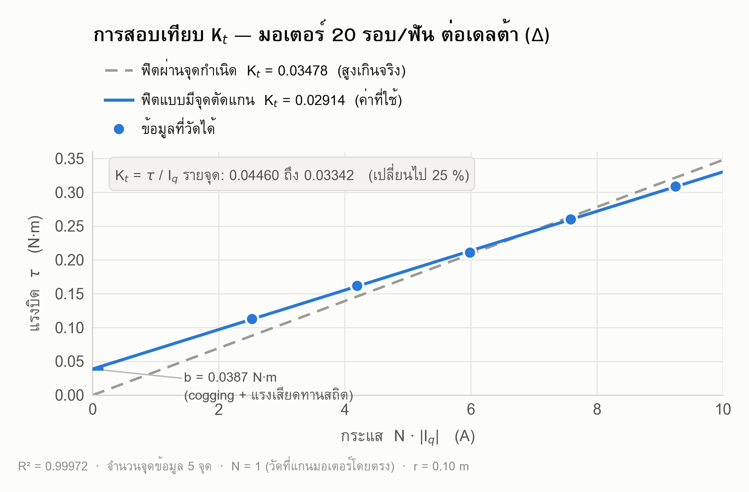
รูปที่ 3 กราฟ K_t Calibration ของมอเตอร์ 20 รอบ/ฟัน แสดงเส้นฟิตทั้งแบบผ่านจุดกำเนิดและแบบมีจุดตัดแกน

4.2 มอเตอร์ที่พันใหม่ — 40 รอบ/ฟัน ต่อแบบสตาร์
Trial | Load m (g) | Force F (N) | Torque τ (N·m) | Current |I_q| (A) | K_t (N·m/A)
1 | 130 | 1.2753 | 0.1275 | 1.0031 | 0.12714
2 | 234 | 2.2955 | 0.2296 | 2.0102 | 0.11419
3 | 338 | 3.3158 | 0.3316 | 3.0290 | 0.10947
4 | 442 | 4.3360 | 0.4336 | 4.0145 | 0.10801

ผลการฟิตเส้นตรง | ค่า | หน่วย
K_t แบบผ่านจุดกำเนิด | 0.10991 | N·m/A
K_t แบบมีจุดตัดแกน (ความชัน) | 0.10148 | N·m/A
จุดตัดแกน b | 0.02542 | N·m
R² ของการฟิตแบบมีจุดตัดแกน | 0.99996 | —

ค่า b ที่ได้จากมอเตอร์ทั้งสองตัวอยู่ในระดับใกล้เคียงกัน คือ 0.025 ถึง 0.039 N·m ซึ่งสอดคล้องกับขนาดของ cogging torque ที่คาดว่าจะพบในมอเตอร์ขนาด 5008 และยืนยันว่า b เป็นคุณสมบัติทางกลของตัวมอเตอร์ ไม่ได้เกิดจากความผิดพลาดในการวัด

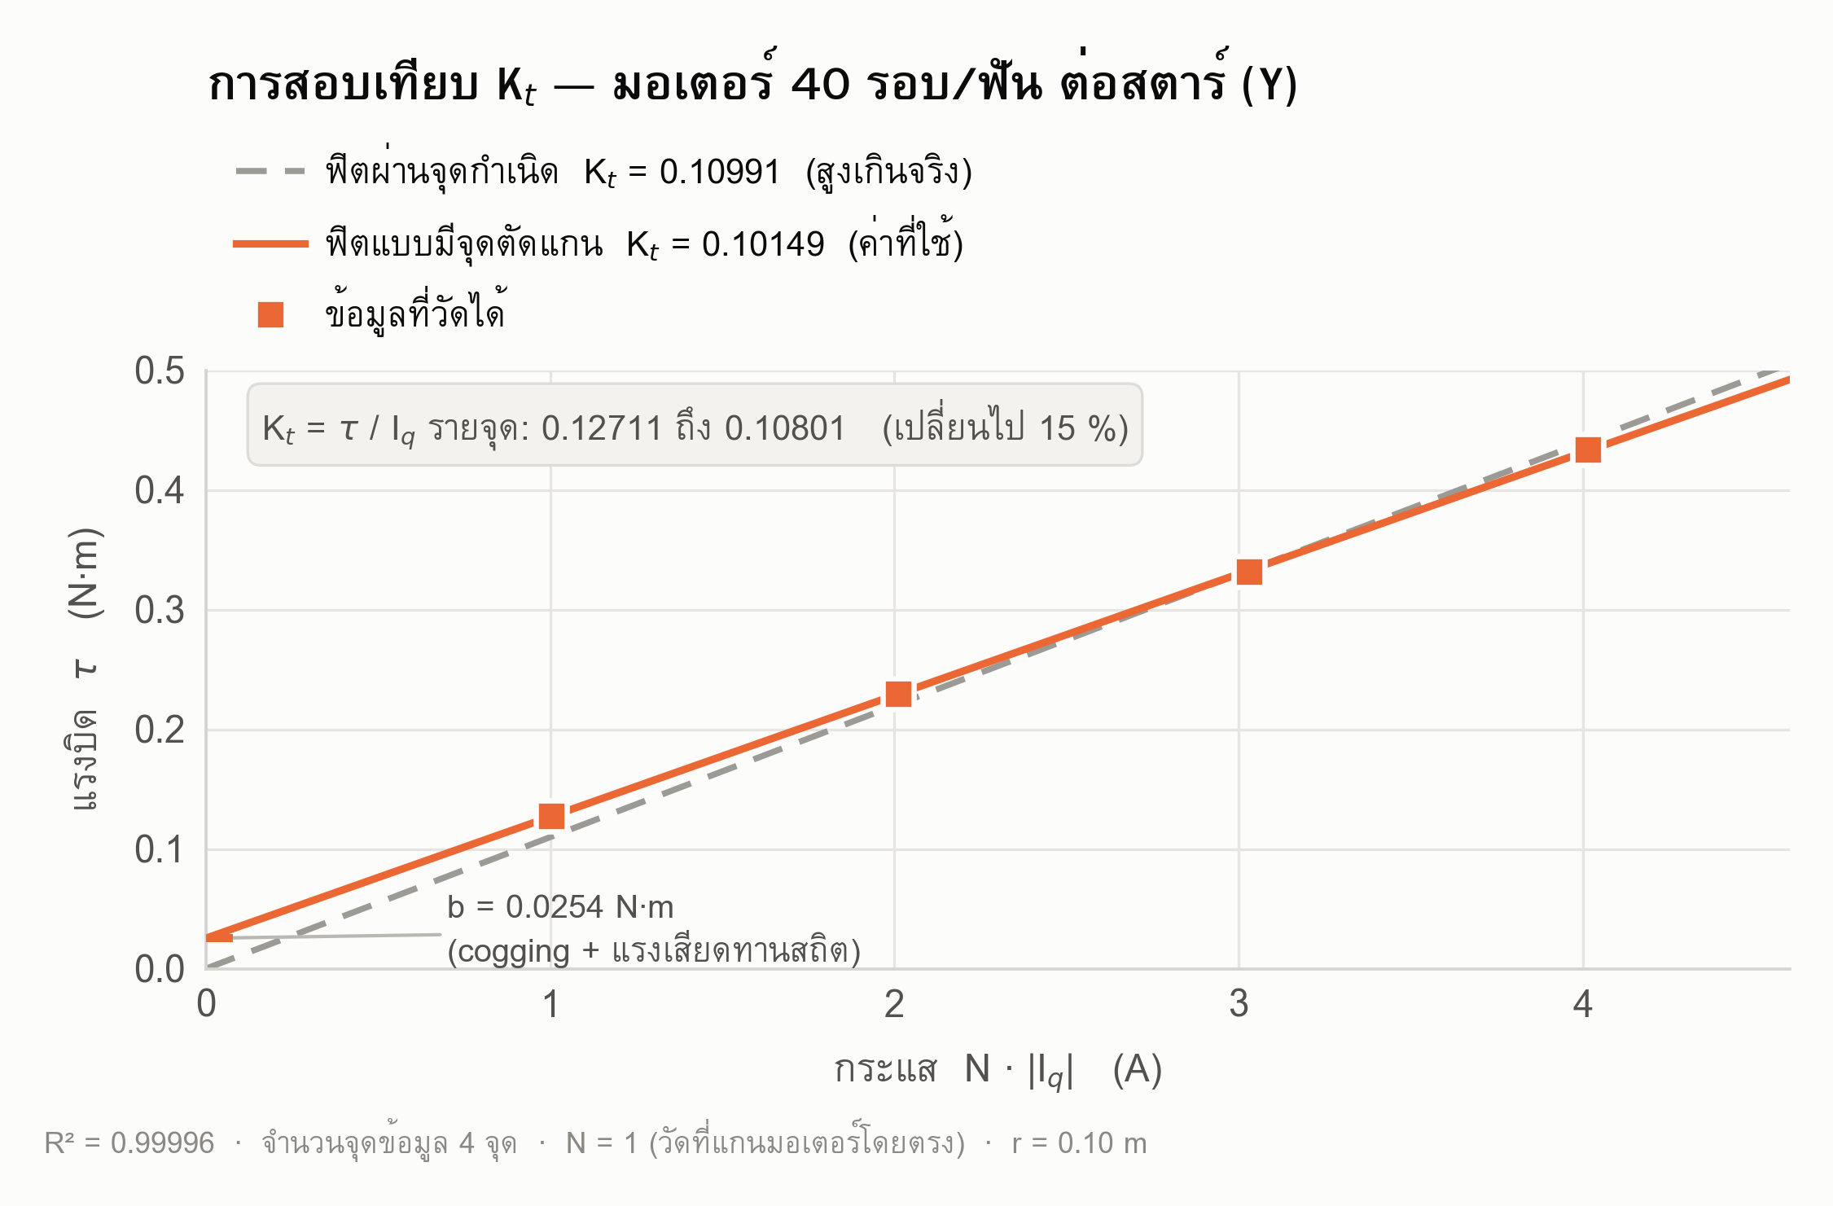
รูปที่ 4 กราฟ K_t Calibration ของมอเตอร์ 40 รอบ/ฟัน

4.3 กราฟเปรียบเทียบ

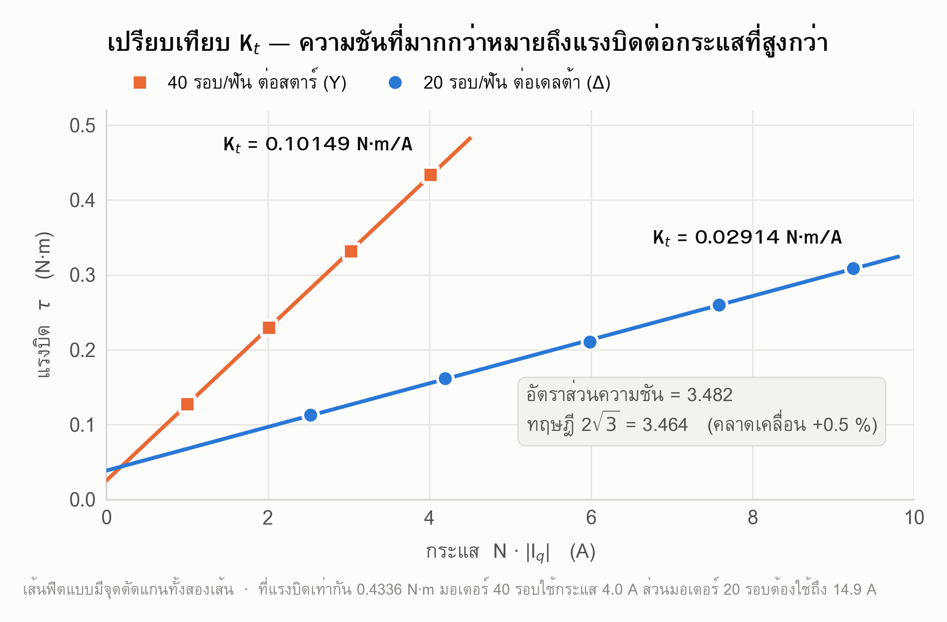
รูปที่ 5 กราฟเปรียบเทียบระหว่างการพัน 40 รอบ และ 20 รอบ — ความชันที่มากกว่าหมายถึงแรงบิดต่อกระแสที่สูงกว่า
จากกราฟจะสังเกตได้ว่าเมื่อพันขดลวดจำนวนรอบมากขึ้น ความชันของกราฟยิ่งสูงขึ้น ซึ่งหมายความว่ามอเตอร์ให้แรงบิดต่อกระแสได้มากขึ้น

4.4 การตรวจสอบผลกับทฤษฎี
เราตรวจสอบผลการทดลองด้วยสามวิธีที่เป็นอิสระจากกัน
การตรวจสอบที่ 1 — อัตราส่วน K_t เทียบกับค่าทฤษฎี 2√3
วิธีคำนวณ K_t | 20 รอบ (Δ) | 40 รอบ (Y) | อัตราส่วน | คลาดเคลื่อนจาก 3.464
ผ่านจุดกำเนิด | 0.03478 | 0.10991 | 3.160 | −8.8 %
ความชัน (มีจุดตัดแกน) | 0.02914 | 0.10148 | 3.483 | +0.5 %

ผลการตรวจสอบ วิธีที่ใช้ความชันให้อัตราส่วน 3.483 ซึ่งตรงกับค่าทฤษฎี 2√3 = 3.464 โดยคลาดเคลื่อนเพียง 0.5 % ในขณะที่วิธีผ่านจุดกำเนิดคลาดเคลื่อนถึง 8.8 % ผลนี้ยืนยันทั้งความถูกต้องของการพันขดลวดใหม่ และความจำเป็นของการแก้ค่าจุดตัดแกน
การตรวจสอบที่ 2 — เทียบกับสเปกของผู้ผลิต
รายการ | ค่า | คลาดเคลื่อน
K_t จากสเปก K_v = 335 rpm/V | 0.02851 N·m/A | ค่าอ้างอิง
K_t ที่วัดได้ (ความชัน) | 0.02914 N·m/A | +2.2 %
K_t ที่วัดได้ (ผ่านจุดกำเนิด) | 0.03478 N·m/A | +22.0 %

ผลการตรวจสอบ ค่าที่ได้จากความชันตรงกับสเปกของผู้ผลิตภายใน 2.2 % ซึ่งเป็นการยืนยันชุดทดสอบและวิธีวัดของเราโดยอิสระ
การตรวจสอบที่ 3 — ค่า K_t ต่อรอบต่อเฟส
ถ้าเราปรับค่า K_t ให้เป็นค่าต่อหนึ่งรอบต่อหนึ่งเฟส (โดยหารด้วย √3 สำหรับตัวที่ต่อสตาร์ แล้วหารด้วยจำนวนรอบ) ค่าที่ได้จากมอเตอร์ทั้งสองตัวควรเท่ากัน เพราะวงจรแม่เหล็กเป็นตัวเดียวกัน
มอเตอร์ | K_t ที่ขั้ว | K_t เทียบต่อเฟส | ต่อรอบต่อเฟส
20 รอบ (Δ) | 0.02914 | 0.02914 | 1.457 mN·m/A
40 รอบ (Y) | 0.10148 | 0.05859 | 1.465 mN·m/A

ผลการตรวจสอบ ค่าต่อรอบต่อเฟสต่างกันเพียง 0.5 % ยืนยันว่าวงจรแม่เหล็กไม่เปลี่ยน และการพันใหม่ได้จำนวนรอบครบถ้วนตามที่ตั้งใจไว้

4.5 ความหมายในทางปฏิบัติ
รายการ | 20 รอบ (Δ) | 40 รอบ (Y)
K_t ที่ใช้งานจริง | 0.02914 N·m/A | 0.10148 N·m/A
กระแสที่ต้องใช้เพื่อได้ 0.4336 N·m | 14.9 A | 4.0 A
แรงบิดที่ได้ที่กระแส 4 A | 0.117 N·m | 0.406 N·m
แรงบิดที่ข้อต่อ ผ่านแคปสแตน 9:1 (η = 87 %) ที่ 4 A | 0.91 N·m | 3.18 N·m

งานกายภาพบำบัดข้อศอกต้องการแรงบิดราว 2 ถึง 3 N·m มอเตอร์ที่พันใหม่จึงให้แรงบิดเพียงพอที่กระแสเพียง 4 A ในขณะที่มอเตอร์เดิมต้องใช้กระแสสูงถึงเกือบ 15 A ซึ่งเกินขีดจำกัดที่ปลอดภัยของไดรเวอร์และสายไฟ

4.6 ผลการทดลองด้วยวิธีที่ 2 (ชุดทดสอบโหลดเซลล์)
ตารางด้านล่างเว้นไว้สำหรับกรอกผลที่ได้จากการประมวลผลไฟล์ CSV ของชุดทดสอบโหลดเซลล์ เพื่อนำมาเปรียบเทียบกับผลของวิธีที่ 1
รายการ | 20 รอบ (Δ) | 40 รอบ (Y) | หมายเหตุ
จำนวนจุดข้อมูลที่ใช้ฟิต | ..................... | ..................... | หลังกรองช่วงที่นิ่งแล้ว
ช่วงกระแสที่ทดสอบ (A) | ..................... | ..................... | ควรทับซ้อนกันทั้งสองตัว
K_t ขาขึ้น (N·m/A) | ..................... | ..................... | ความชัน
K_t ขาลง (N·m/A) | ..................... | ..................... | ความชัน
K_t เฉลี่ย (N·m/A) | ..................... | ..................... | ค่าที่นำไปใช้
จุดตัดแกน b (N·m) | ..................... | ..................... | cogging + เสียดทาน
R² ของการฟิต | ..................... | ..................... | ควร > 0.99
ฮิสเทอรีซิส (ขาขึ้น − ขาลง) | ..................... | ..................... | บ่งบอกแรงเสียดทาน

การเปรียบเทียบสองวิธี | วิธีที่ 1 | วิธีที่ 2 | ผลต่าง
K_t ของมอเตอร์ 20 รอบ | 0.02914 | ..................... | .....................
K_t ของมอเตอร์ 40 รอบ | 0.10148 | ..................... | .....................
อัตราส่วน 40 ÷ 20 | 3.483 | ..................... | .....................

เกณฑ์การยอมรับ ค่า K_t จากทั้งสองวิธีควรต่างกันไม่เกิน 5 % และอัตราส่วน 40 ÷ 20 ที่ได้จากวิธีที่ 2 ก็ควรใกล้เคียง 2√3 = 3.464 เช่นเดียวกัน ถ้าต่างกันมากกว่านี้ ให้ตรวจสอบตามลำดับดังนี้ คือ ค่าตัวคูณของโหลดเซลล์ การซิงก์เวลาระหว่างสองสัญญาณ ความตั้งฉากระหว่างคานกับแกนวัดของโหลดเซลล์ และระยะ r ของทั้งสองชุดทดสอบ

[ วางรูปที่นี่ / Insert image here ]
กราฟจากข้อมูล CSV ของวิธีที่ 2 — แรงบิดเทียบกับกระแส ทั้งขาขึ้นและขาลง

รูปที่ 6 กราฟจากข้อมูล CSV ของวิธีที่ 2 — แรงบิดเทียบกับกระแส ทั้งขาขึ้นและขาลง

5. ปัญหาที่พบและแนวทางแก้ไข

5.1 ปัญหาที่พบจากผลการทดลองจริง
ปัญหาที่พบ | สาเหตุ | วิธีแก้
ค่า K_t ที่คำนวณจากแต่ละจุดไม่คงที่ ไล่ลดลง 25 % ตามโหลดที่เพิ่มขึ้น | มีแรงบิดที่ไม่ขึ้นกับกระแสอยู่ (cogging torque และแรงเสียดทานสถิต) ทำให้ที่โหลดน้อย ๆ มอเตอร์ใช้กระแสน้อยกว่าที่ควร | ใช้ความชันของเส้นตรงที่ฟิตแบบมีจุดตัดแกนแทนการหารตรง ๆ และรายงานค่า b ควบคู่ไปด้วยเสมอ
อัตราส่วนที่ได้จากวิธีผ่านจุดกำเนิดคลาดเคลื่อนจากทฤษฎีถึง 8.8 % | ค่า b คิดเป็นสัดส่วนต่อแรงบิดไม่เท่ากันในมอเตอร์สองตัว (34 % เทียบกับ 20 % ที่จุดแรก) จึงทำให้อัตราส่วนเพี้ยน | เปรียบเทียบด้วยค่าความชันเท่านั้น
จำนวนจุดข้อมูลน้อย (5 จุดและ 4 จุด) และไม่มีการวัดซ้ำที่โหลดเดียวกัน | ยังไม่ได้ออกแบบให้มีการประเมินความไม่แน่นอน | แก้ได้ด้วยชุดทดสอบวิธีที่ 2 ซึ่งเก็บข้อมูลได้หลายร้อยจุดอัตโนมัติ พร้อมรายงานค่าเบี่ยงเบนมาตรฐาน
ช่วงกระแสที่ทดสอบของสองตัวไม่เท่ากัน (2.5–9.2 A เทียบกับ 1.0–4.0 A) | ใช้ช่วงน้ำหนักที่ต่างกัน | ออกแบบให้ช่วงแรงบิดที่ทดสอบทับซ้อนกัน เพื่อให้การเปรียบเทียบอยู่บนเงื่อนไขเดียวกัน
กระแสสูงถึง 9.2 A ในการทดสอบมอเตอร์เดิม อาจทำให้ขดลวดร้อน | แม่เหล็ก NdFeB มีค่าความเข้มลดลงประมาณ 0.11 % ต่อองศาเซลเซียส เมื่อร้อนขึ้น K_t จะลดลงตาม | พักให้มอเตอร์เย็นระหว่างจุด อ่านค่าให้เร็ว และจดอุณหภูมิตัวมอเตอร์ทุกจุด

5.2 ปัญหาด้านชุดทดสอบและการวัดของวิธีที่ 1
ปัญหาที่พบ | สาเหตุ | วิธีแก้
คานไม่อยู่ในแนวระนาบขณะวัด | แรงบิดที่แท้จริงคือ m·g·r·cos(θ) ถ้าคานเอียงค่าจะต่ำกว่าที่คำนวณ | ตรวจให้คานอยู่แนวนอนด้วยระดับน้ำ หรืออ่านมุมจากเอนโคดเดอร์แล้วชดเชยด้วย cos(θ)
ค่าที่วัดได้เปลี่ยนไปเมื่อคานหยุดที่มุมต่างกัน | Cogging torque ขึ้นกับตำแหน่งเชิงมุมของโรเตอร์ | วัดซ้ำที่หลายตำแหน่งของโรเตอร์แล้วเฉลี่ย เพื่อให้ค่า b ที่ได้เป็นค่าเฉลี่ยจริง
ไม่ได้หักน้ำหนักของคานและตะขอออก | คานเองสร้างแรงบิดที่มอเตอร์ต้องต้าน แต่ไม่ได้ถูกนับรวมในค่า m | ถ่วงสมดุลคานให้ได้ก่อน หรือชั่งน้ำหนักคานแล้วรวมเข้าไปในการคำนวณ ค่านี้จะไปรวมอยู่ในจุดตัดแกน b
ค่ากระแสที่อ่านได้แกว่ง | ระบบยังไม่เข้าสู่สมดุล หรือลูปตำแหน่งยังแกว่งอยู่ | รอให้ค่านิ่งก่อนบันทึก และเฉลี่ยค่าหลายตัวอย่างแทนการอ่านค่าเดียว
ค่า I_q ที่ ODrive รายงานอาจไม่ใช่กระแสสร้างแรงบิดทั้งหมด | ถ้ามุมเหลื่อมของเอนโคดเดอร์ไม่ตรง จะมีกระแสรั่วไปอยู่ในแกน d ทำให้ K_t ที่วัดได้ต่ำกว่าความจริง | ตรวจสอบการ calibrate ของ ODrive ก่อนวัด และตรวจว่าค่า I_d ใกล้ศูนย์
ความคลาดเคลื่อนของระยะ r | วัดจากปลายคานแทนที่จะวัดจากแกนหมุนถึงจุดแขวนจริง | วัดระยะให้ละเอียดด้วยเวอร์เนีย ความคลาดเคลื่อน 1 มม. คิดเป็น 1 % ทันที

5.3 ปัญหาเฉพาะของชุดทดสอบวิธีที่ 2
ปัญหาที่พบ | สาเหตุ | วิธีแก้
ค่าแรงกับค่า I_q ไม่ตรงเวลากัน | ข้อมูลมาจากพอร์ตอนุกรมคนละพอร์ต ซึ่งมีอัตราสุ่มและความหน่วงไม่เท่ากัน | ประทับเวลาที่ต้นทางทั้งสองฝั่ง อ่านแต่ละพอร์ตด้วยเธรดแยก แล้วทำการสุ่มใหม่หรือประมาณค่าในช่วงให้อยู่บนฐานเวลาเดียวกันก่อนฟิตเส้นตรง
อัตราสุ่มของโหลดเซลล์ต่ำเกินไป | โมดูล HX711 ตั้งค่ามาที่ 10 ตัวอย่างต่อวินาทีโดยปริยาย | ต่อขา RATE ให้เป็นโหมด 80 ตัวอย่างต่อวินาที หรือแรมป์กระแสให้ช้าลงให้เข้ากับอัตราสุ่มที่มี
ค่าที่อ่านได้ไหลไปเรื่อย ๆ แม้ยังไม่จ่ายกระแส | โหลดเซลล์ดริฟต์ตามอุณหภูมิ หรือชุดยึดขยับ | ตั้งศูนย์ใหม่ก่อนเริ่มทุกชุดการทดลอง และตรวจค่าศูนย์ซ้ำหลังจบ ถ้าเลื่อนมากให้ทิ้งข้อมูลชุดนั้น
ค่าแรงเพี้ยนไปเป็นสัดส่วนคงที่ทุกจุด | ค่าตัวคูณจากการสอบเทียบโหลดเซลล์ไม่ถูกต้อง | สอบเทียบด้วยตุ้มน้ำหนักมาตรฐานหลายค่าแล้วฟิตเส้นตรง ไม่ใช้จุดสอบเทียบเพียงจุดเดียว
ค่าแรงกระโดดหรือไม่เป็นเชิงเส้น | คานกดโหลดเซลล์เยื้องศูนย์ หรือมีแรงกระทำด้านข้าง ซึ่งโหลดเซลล์ไวต่อโมเมนต์ดัดมาก | ใช้จุดสัมผัสแบบลูกกลมหรือปลายมน จัดให้แรงลงตรงแกนวัดของโหลดเซลล์เท่านั้น
โหลดเซลล์เสียหายหรือค่าเพี้ยนถาวร | คานกระแทกโหลดเซลล์เกินพิกัดตอนทดลอง | ติดตัวหยุดทางกลไว้ และตั้งขีดจำกัดกระแสสูงสุดในเฟิร์มแวร์ก่อนเริ่มทดลองทุกครั้ง
กระแสพุ่งจนชนขีดจำกัดทันทีที่สั่งงาน | ตั้งโหมดควบคุมเป็นโหมดตำแหน่ง ทั้งที่คานถูกตรึงอยู่ ทำให้ตัวสะสมค่าผิดพลาดโตขึ้นเรื่อย ๆ | ต้องใช้โหมดแรงบิดหรือกระแสเท่านั้นในชุดทดสอบนี้
ค่า I_q ที่บันทึกได้ตามหลังค่าแรง | SimpleFOC กรองค่า I_q ด้วยตัวกรองผ่านต่ำ จึงมีความหน่วง | แรมป์กระแสให้ช้าลง หรือชดเชยความหน่วงของตัวกรองตอนประมวลผลข้อมูล
โปรแกรม GUI ค้าง หรือข้อมูลบางช่วงหายไป | อ่านพอร์ตอนุกรมแบบ blocking อยู่ในเธรดเดียวกับส่วนแสดงผล | แยกเธรดอ่านข้อมูลออกจากเธรดแสดงผล และส่งข้อมูลผ่านคิว
ผลของขาขึ้นกับขาลงไม่ตรงกัน | ฮิสเทอรีซิสจากแรงเสียดทานสถิตและ cogging torque | เป็นพฤติกรรมปกติของระบบ ให้เฉลี่ยขาขึ้นกับขาลง หรือรายงานแยกกันพร้อมระบุขนาดของฮิสเทอรีซิส
เกิดการแกว่งทับซ้อนกับข้อมูล | คานกับโหลดเซลล์รวมกันเป็นระบบสปริง–มวลที่มีความถี่ธรรมชาติ และแรมป์กระแสเร็วเกินไปจึงกระตุ้นให้แกว่ง | แรมป์ช้าลง หรือใช้แบบขั้นบันไดแล้วรอให้นิ่งก่อนเก็บค่าในแต่ละขั้น

5.4 ข้อควรระวังในการตีความ
- ค่า K_t ที่วัดได้เป็นค่าเทียบกับกระแส I_q ที่ไดรเวอร์รายงาน ซึ่งเป็นกระแสในกรอบ dq ที่ขั้วมอเตอร์ ไม่ใช่กระแสที่ไหลในขดลวดแต่ละเฟสจริง (สำหรับเดลต้า กระแสในเฟสจะเป็น 1/√3 ของกระแสที่ขั้ว) แต่สำหรับการนำไปใช้งานจริงนี่คือค่าที่เราต้องการ เพราะเป็นแรงบิดต่อกระแสที่ไดรเวอร์ต้องจ่าย
- การวัดแบบสถิตไม่ครอบคลุมผลที่ความเร็วสูง เช่น การอ่อนตัวของสนามแม่เหล็กและการสูญเสียในแกนเหล็ก แต่สำหรับงานกายภาพบำบัดที่ทำงานที่ความเร็วต่ำ ข้อจำกัดนี้ไม่มีผล
- ค่านี้ยังไม่รวมประสิทธิภาพของชุดแคปสแตน การคำนวณแรงบิดที่ข้อต่อต้องคูณด้วยอัตราทด 9 และคูณด้วยประสิทธิภาพ 0.87 เพิ่มเติม

6. สรุปและงานถัดไป
การทดลองนี้ยืนยันได้อย่างชัดเจนว่าการพันขดลวดใหม่จาก 20 รอบแบบเดลต้า ไปเป็น 40 รอบแบบสตาร์ ทำให้ค่าคงตัวแรงบิดเพิ่มขึ้น 3.483 เท่า ซึ่งตรงกับค่าทฤษฎี 2√3 = 3.464 โดยคลาดเคลื่อนเพียง 0.5 % และค่าที่วัดได้จากมอเตอร์เดิมยังตรงกับสเปกของผู้ผลิตภายใน 2.2 % อีกด้วย
บทเรียนทางเทคนิคที่สำคัญที่สุดคือ การคำนวณ K_t ด้วยการหาร τ / I_q จากแต่ละจุดโดยตรงให้ค่าที่ผิด เพราะไม่ได้แยกแรงบิดส่วนที่ไม่ขึ้นกับกระแสออกไป การใช้ความชันของเส้นตรงที่ฟิตแบบมีจุดตัดแกนเป็นวิธีที่ถูกต้อง และเป็นสิ่งที่ทำให้ผลการทดลองสอดคล้องกับทฤษฎีอย่างน่าพอใจ
นอกจากนี้เรายังพัฒนาชุดทดสอบแบบที่สองที่ใช้โหลดเซลล์ร่วมกับ Arduino และโปรแกรม Python GUI ซึ่งบันทึกทั้งค่าแรงและค่ากระแสพร้อมเวลาลงไฟล์ CSV ได้อัตโนมัติ ชุดทดสอบนี้แก้ข้อจำกัดหลักของวิธีแรกได้ทั้งหมด คือได้จุดข้อมูลจำนวนมาก มุมคานคงที่ และหักน้ำหนักคานออกอัตโนมัติ จึงจะใช้เป็นวิธีหลักในการวัดครั้งต่อไปและใช้ตรวจสอบไขว้กับผลที่ได้แล้ว
งานถัดไปที่ต้องดำเนินการ:
- วัดค่า K_t ของมอเตอร์ทั้งสองตัวซ้ำด้วยชุดทดสอบโหลดเซลล์ (วิธีที่ 2) แล้วเทียบกับผลของวิธีที่ 1 ค่าที่ได้ควรต่างกันไม่เกิน 5 %
- ใช้ชุดทดสอบโหลดเซลล์วัดที่หลายตำแหน่งของโรเตอร์ เพื่อแยกขนาดของ cogging torque ออกมาให้ชัดเจน
- คำนวณค่าคงตัวมอเตอร์ K_m = K_t / √R ของทั้งสองตัว โดยใช้ค่าความต้านทานจาก logbook การวัดความต้านทาน แล้วตรวจว่าค่าที่ได้ใกล้เคียงกันตามที่ทฤษฎีในข้อ 2.5 ทำนายไว้หรือไม่
- วัดซ้ำโดยเพิ่มจำนวนจุดข้อมูลและวัดซ้ำแต่ละจุด 3 ครั้ง พร้อมรายงานความไม่แน่นอน
- วัดทั้งขาเพิ่มน้ำหนักและขาลดน้ำหนัก เพื่อดูฮิสเทอรีซิสจากแรงเสียดทาน
- ตรวจสอบไขว้ด้วยการวัดค่า K_v จากแรงเคลื่อนไฟฟ้าย้อนกลับ ซึ่งไม่ได้รับผลจากแรงเสียดทานเลย
- วัดซ้ำที่หลายตำแหน่งของโรเตอร์เพื่อประเมินขนาดของ cogging torque แยกออกมาให้ชัดเจน
- นำค่า K_t = 0.10148 N·m/A ไปตั้งในเฟิร์มแวร์ เพื่อใช้แปลงคำสั่งแรงบิดเป็นคำสั่งกระแส และใช้ในการประมาณแรงของผู้ใช้ด้วย Disturbance Observer
- ทดสอบแรงบิดที่ข้อต่อจริงหลังประกอบชุดแคปสแตน เพื่อยืนยันค่าประสิทธิภาพ 87 %

บันทึกเพิ่มเติม

